## 线段最值

### 线段之和最小值与线段之差最大值

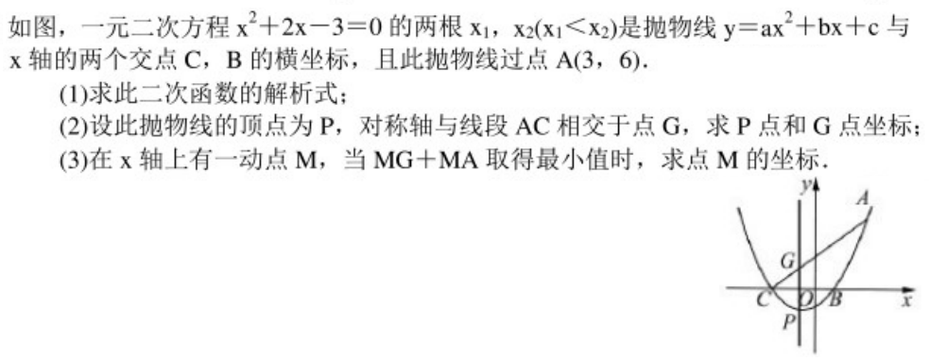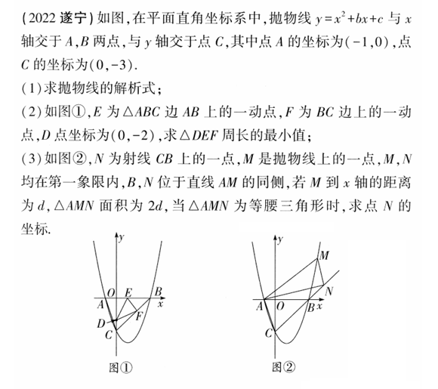

## 面积

### 2.1 面积最大值问题

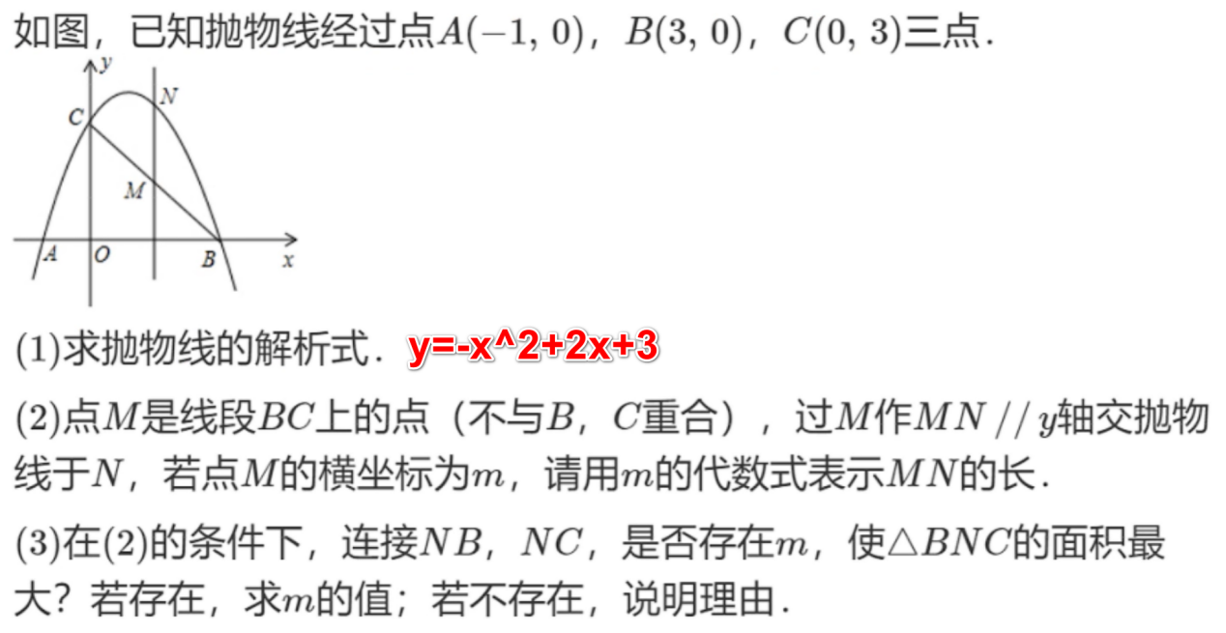

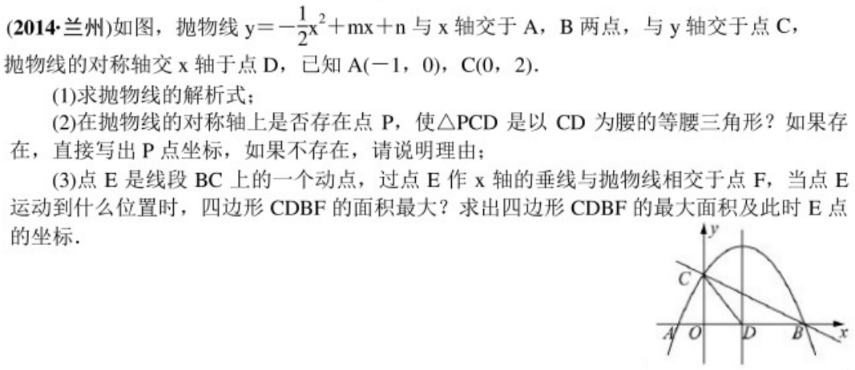

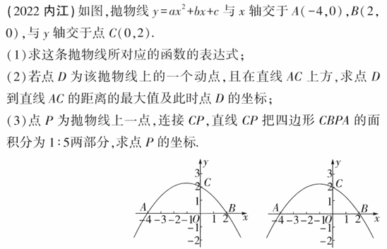

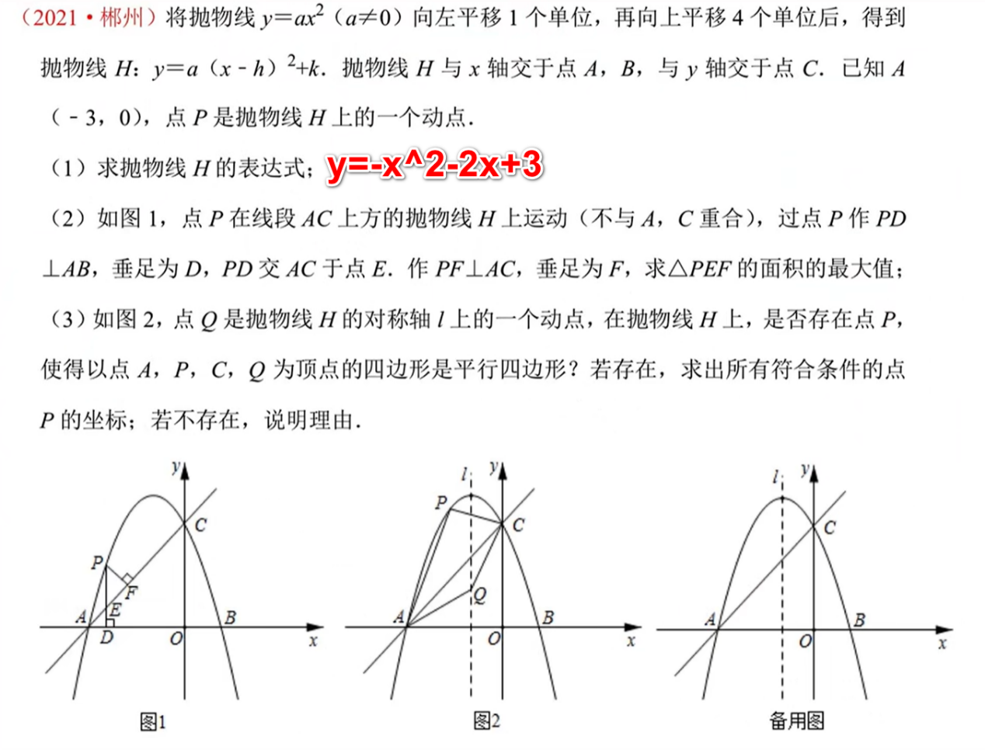

### 2.2 等面积问题

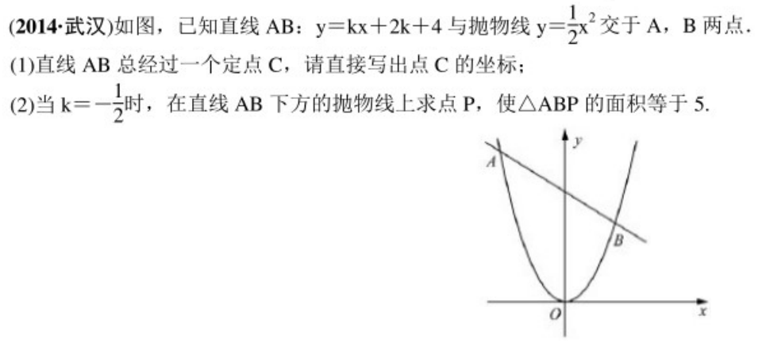

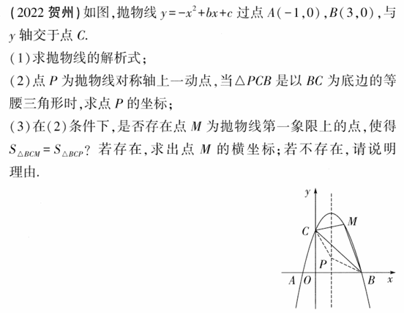

## 三角形

### 3.1 等腰三角形

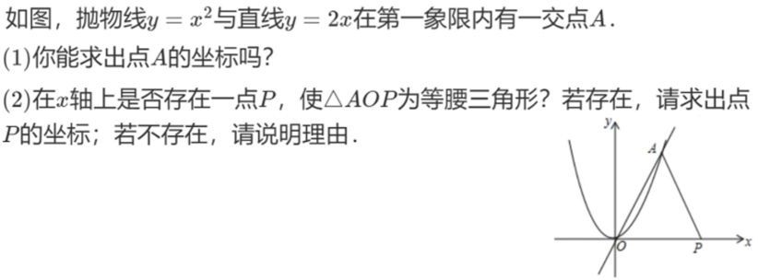

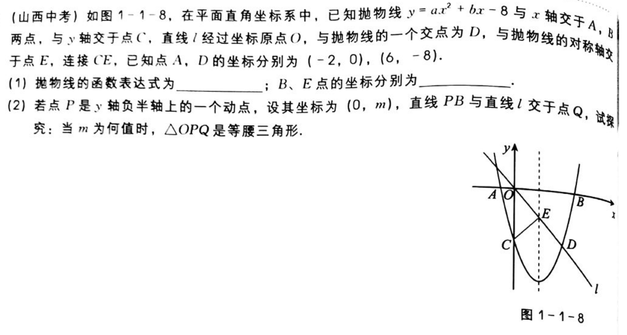

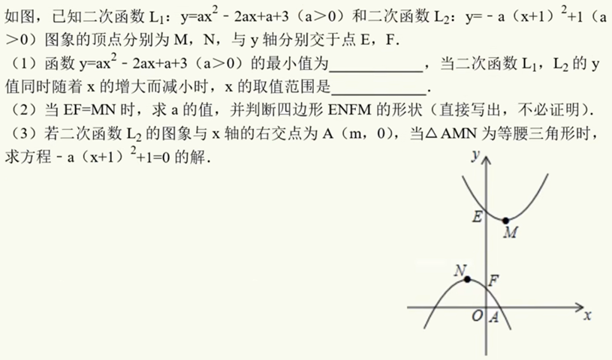

### 3.2 直角三角形

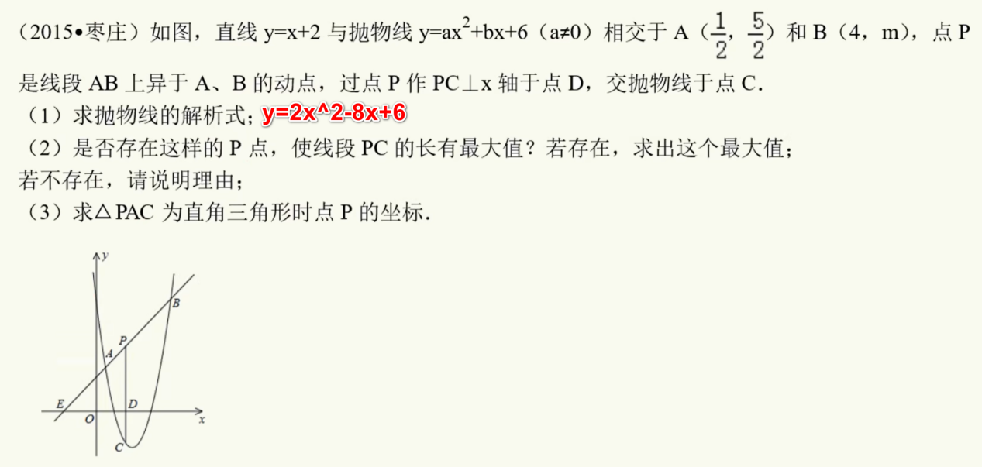

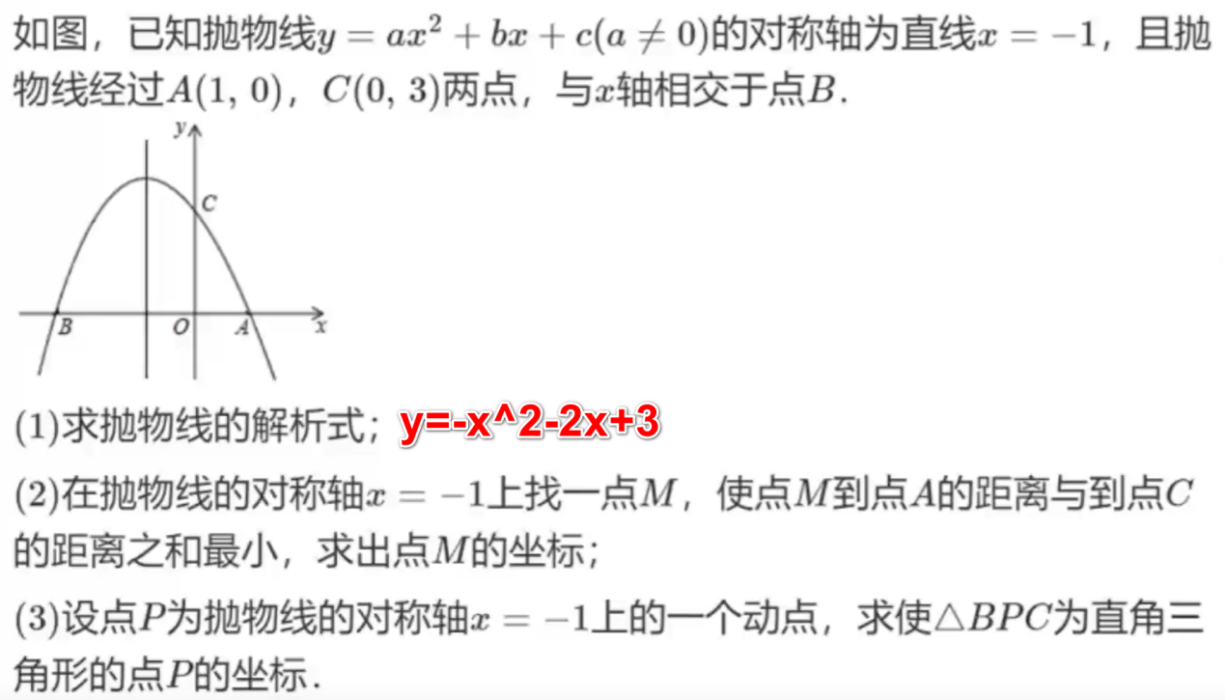

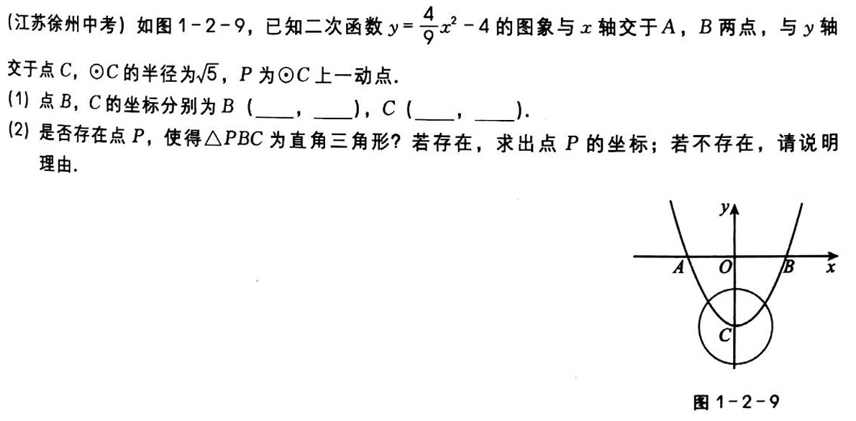

### 3.3 相似三角形

如图，抛物线经过点*A*(4，0)、*B*（1，0)、*C*（0，－2）三点．

（1）求此抛物线的解析式；

（2）*P*是抛物线上的一个动点，过*P*作*PM*⊥*x*轴，垂足为*M*，是否存在点*P*，使得以*A*、*P*、*M*为顶点的三角形与△*OAC*相似？若存在，请求出符合条件的 点*P*的坐标；若不存在，请说明理由；

（3）在直线*AC*上方的抛物线是有一点*D*，使得△*DCA*的面积最大，求出点*D*的坐标．

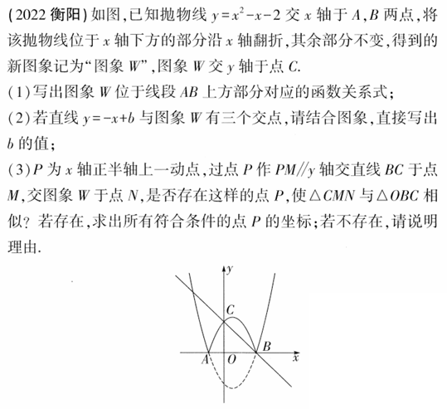

如图，已知抛物线的方程*C*1： (*m*＞0)与*x*轴交于点*B*、*C*，

与*y*轴交于点*E*，且点*B*在点*C*的左侧．

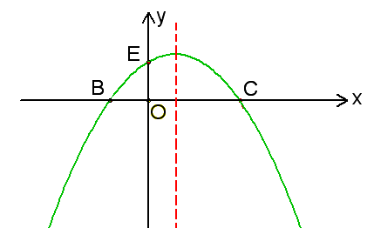（1）若抛物线*C*1过点*M*(2, 2)，求实数*m*的值；

（2）在（1）的条件下，求△*BCE*的面积；

（3）在（1）的条件下，在抛物线的对称轴上找一点*H*，使得*BH*＋*EH*最小，求出点*H*的坐标；

（4）在第四象限内，抛物线*C*1上是否存在点*F*，使得以点*B*、*C*、*F*为顶点的三角形与△*BCE*相似？若存在，求*m*的值；若不存在，请说明理由．

### 3.4 三角函数

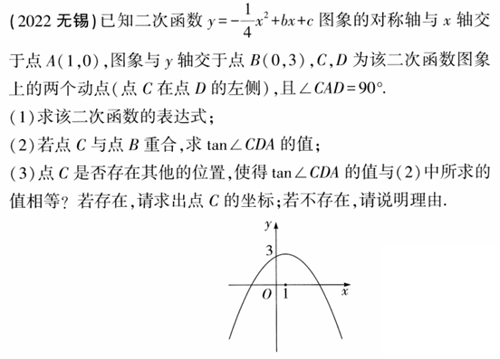

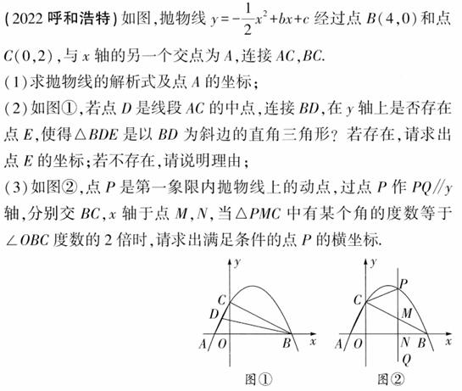

## 四边形

### 4.1 平行四边形

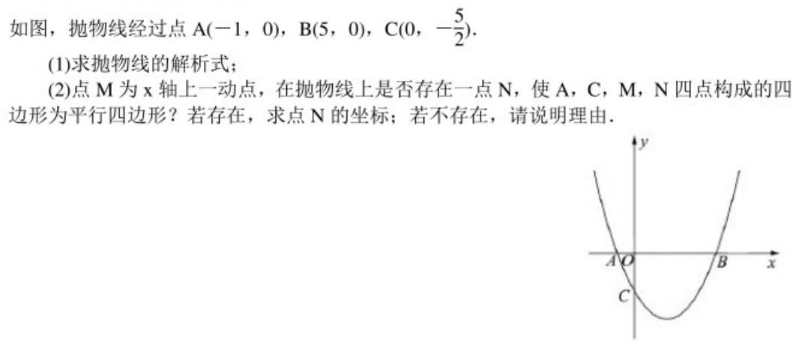

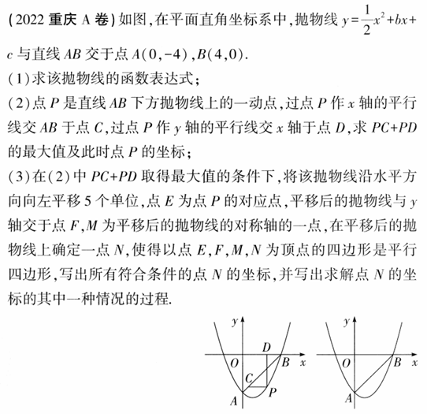

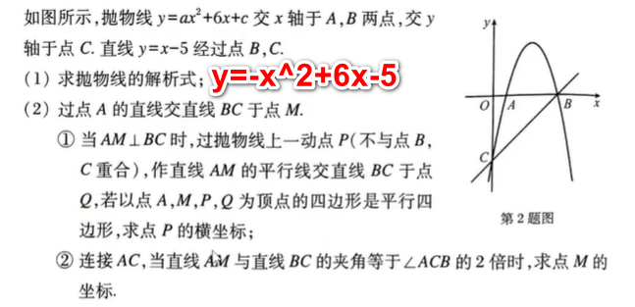

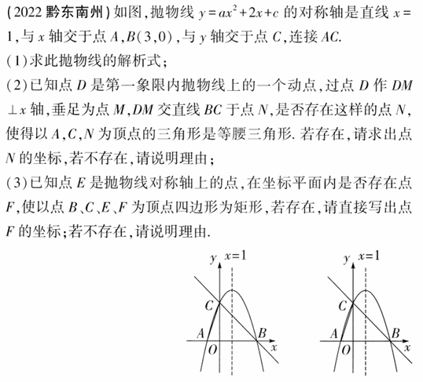

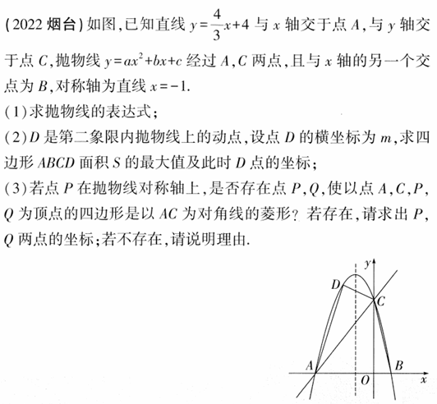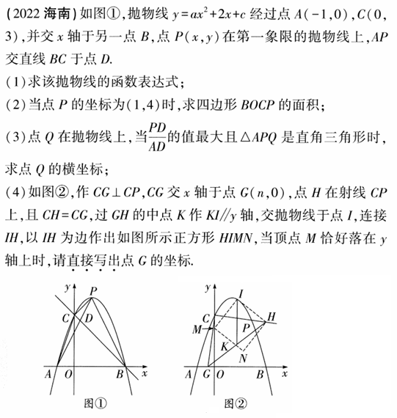

### 4.2 梯形

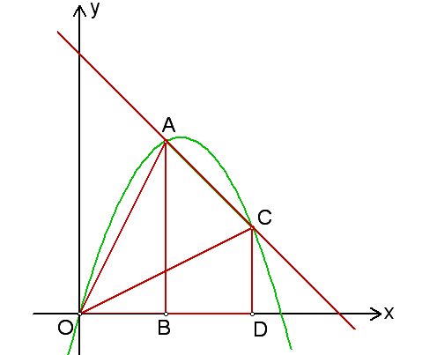如图，把两个全等的Rt△*AOB*和Rt△*COD*方别置于平面直角坐标系中，使直角边*OB*、*OD*在*x*轴上．已知点*A*(1，2)，过*A*、*C*两点的直线分别交*x*轴、*y*轴于点*E*、*F*．抛物线*y*＝*ax*2＋*bx*＋*c*经过*O*、*A*、*C*三点．

（1）求该抛物线的函数解析式；

（2）点*P*为线段*OC*上的一个动点，过点*P*作*y*轴的平行线交抛物线于点*M*，交*x*轴于点*N*，问是否存在这样的点*P*，使得四边形*ABPM*为等腰梯形？若存在，求出此时点*P*的坐标；若不存在，请说明理由；

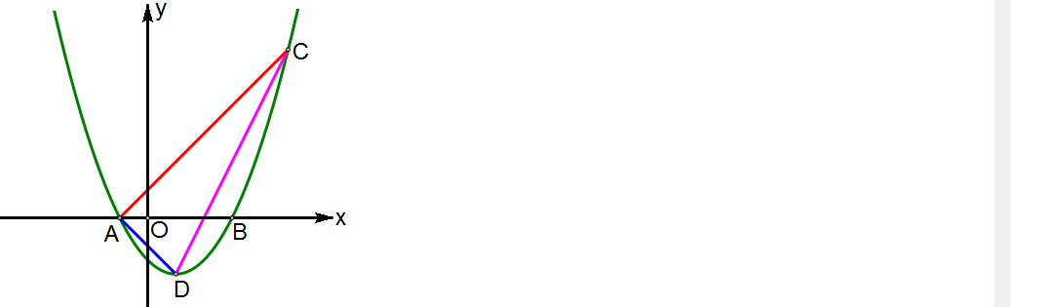如图，在平面直角坐标系中，开口向上的抛物线与*x*轴交于点*A*(－1,0)和点*B*(3, 0)，*D*为抛物线的顶点，直线*AC*与抛物线交于点*C*(5, 6)．

（1）求抛物线的解析式；

（2）点*E*在*x*轴上，且△*AEC*和△*AED*相似，求点*E*的坐标；

（3）若直角坐标系平面中的点*F*和点*A*、*C*、*D*构成直角梯形，且面积为16，试求点*F*的坐标．

如图，在平面直角坐标系中，直线*y*＝*x*＋2与*x*轴交于点*A*，点*B*是这条直线上第一象限内的一个点，过点*B*作*x*轴的垂线，垂足为*D*，已知△*ABD*的面积为18．

（1）求点*B*的坐标；

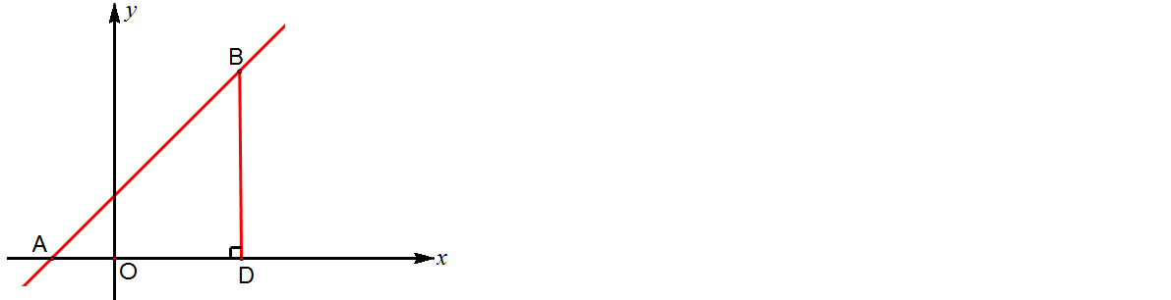（2）如果抛物线经过点*A*和点*B*，求抛物线的解析式；

（3）已知（2）中的抛物线与*y*轴相交于点*C*，该抛物线对称轴与*x*轴交于点*H*，*P*是抛物线对称轴上的一点，过点*P*作*PQ*//*AC*交*x*轴于点*Q*，如果点*Q*在线段*AH*上，且*AQ*＝*CP*，求点*P*的坐标．

已知直线*y*＝3*x*－3分别与*x*轴、*y*轴交于点*A*，*B*，抛物线*y*＝*ax*2＋2*x*＋*c*经过点*A*，*B*．

（1）求该抛物线的表达式，并写出该抛物线的对称轴和顶点坐标；

（2）记该抛物线的对称轴为直线*l*，点*B*关于直线*l*的对称点为*C*，若点*D*在*y*轴的正半轴上，且四边形*ABCD*为梯形．

①求点*D*的坐标；

②将此抛物线向右平移，平移后抛物线的顶点为*P*，其对称轴与直线*y*＝3*x*－3交于点*E*，若，求四边形*BDEP*的面积．